PERSBERICHT
Wolfurt, 18-6-2019

Drukmeting in de caviteit voor meer efficiëntie in de spuitgietprocessen

Onder het motto „alles uit een hand“ biedt Meusburger, naast normdelen voor de temperatuur- en eindmonitoring, vanaf nu ook sensoren aan voor het meten van de druk in de caviteit. Met de juiste aansluitkabel zijn deze compatibel met alle analyse systemen in de markt. In het assortiment vindt u twee types voor directe en indirecte meting, evenals passende montagebenodigdheden en aansluitkabels. Zoals u gewend bent direct uit voorraad leverbaar en eenvoudig verkrijgbaar via het downloaden van de CAD-gegevens uit de Meusburger-webshop.

De druk in de caviteit vormt een belangrijke parameter in de procesbewaking bij het kunststof spuitgieten. In het kader van een omvangrijke stempel monitoring zijn druksensoren daarom niet meer weg te denken. Het gebruik van hoogwaardige piëzo-elektrische sensoren ondersteunt het bereiken van een optimale proceskwaliteit en is een duurzame verbetering van de kwaliteit van het eindproduct.

Werking en toepassingen van caviteit druksensoren
Caviteit druksensoren maken het mogelijk de optredende druk in de caviteit door middel van piëzo-elektrische effecten om te zetten in een meetbare lading. De sensoren zijn uitgerust met hoog precieze kwartskristallen (SiO₂ c.q. α-kwarts) die onder invloed van druk, respectievelijk kracht, een lading afgeven. Deze lading geeft, versterkt door een ladingsversterker, nauwkeurige informatie over de druk die aan de sensor optreedt en maakt het mogelijk de exacte druk in de caviteit in het spuitgietproces te controleren. De keuze van de plek waar deze in de matrijs wordt gebouwd, is daarbij afhankelijk van de toepassing. Zo wordt voor algemene monitoring en procesoptimalisatie de sensor zo dicht mogelijk bij de aanspuiting of op een dikke wanddikte geplaatst. Andere specifieke toepassingen zijn sterktecontrole en monitoring c.q. regeling van de viscositeit, compressie of krimp.

Directe en indirecte caviteit druksensoren
Afhankelijk van de toepassing wordt bij druksensoren onderscheid gemaakt tussen directe en indirecte sensoren, ofwel directe en indirecte drukmeting.

E 6740 – Druksensor caviteit voor directe meting van Meusburger
Bij de directe meting wordt de druksensor direct in de caviteit aangebracht en is het mogelijk de druk in de caviteit - zonder omwegen - op die positie te meten. Onder beweging door druk geeft de sensor een elektrische lading af in de meeteenheid pC (Picocoulomb), die door de aangegeven sensorgevoeligheid (pC/bar) in de betreffende drukverandering (bar) omgezet kan worden.

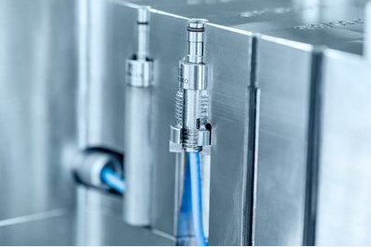
Foto: Meusburger, publicatie gratis
Bestandsnaam: IMG_PRO_E6740-Werkzeuginnendrucksensor-direkt-2
Toelichting: Druksensor caviteit voor directe meting van Meusburger E 6740

E 6750 – Druksensor caviteit voor indirecte meting van Meusburger
Indirecte meting van de druk in de caviteit geschiedt via een krachtsensor die buiten de caviteit ligt en indirect met een kracht wordt aangestuurd. Anders dan bij de directe sensoren wordt de druk in de caviteit via een uitwerperpen als kracht aan de sensor doorgegeven. Onder invloed van de kracht geeft de sensor een elektrische lading af, die door de aangegeven sensorgevoeligheid (pC/N) in een krachtverandering (N) kan worden omgezet. Samen met het oppervlak van de uitwerper kan vervolgens de optredende drukverandering worden berekend.

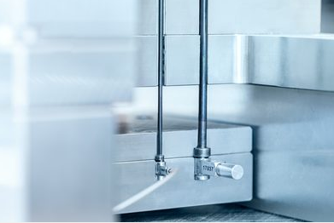
Foto: Meusburger, publicatie gratis
Bestandsnaam: IMG_PRO_E6750-Werkzeuginnendrucksensor-indirekt-2
Toelichting: Druksensor caviteit voor indirecte meting van Meusburger E 6750

Meusburger – Setting Standards.

De firma Meusburger maakt deel uit van de Meusburger Group en is marktleider op het gebied van hoog precieze normdelen. Wereldwijd maken 21.000 klanten gebruik van de voordelen van standaardisatie en profiteren ze van meer dan 50 jaar ervaring in het bewerken van staal. Het omvangrijke normdelen-assortiment, in combinatie met geselecteerde producten voor de werkplaatsuitrusting, maakt van Meusburger een betrouwbare en mondiale partner voor de gereedschap-, matrijzen- en machinebouw.

Perscontact

Meusburger Georg GmbH & Co KG
Communicatie / Public Relations
Tel.: +43 5574 6706-0
E-mail: presse@meusburger.com
www.meusburger.com

